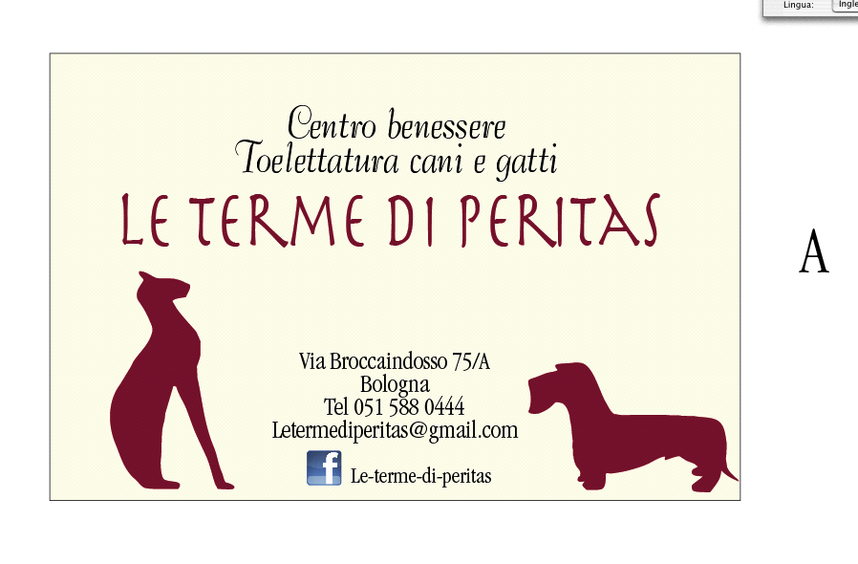
LE TERME DI PERITAS
Lavare un cane è un'operazione che tutti possono compiere, quindi spesso si ricorre al servizio di Toelettatura per non sporcare il bagno, oppure perché risulta fastidioso, sentire i pianti del cane oppure riempire la vasca e il pavimento di pelo, vedere il bagno con acqua su tutte le pareti.
L'inesperienza può provocare nel cane gravi problemi, di intolleranza alla pratica del lavaggio che se unità a prodotti sbagliate e/o azione sbrigativa, insaponata possono peggiorare gli effetti per cui abbiamo svolto quell'azione, (cattivo odore, peggioramento delle condizioni del pelo,gravi dermatiti, ansia, caduta del pelo etc.).
Nel nostro centro le Terme di Peritas, viene considerato tutto questo e grazie ad una preparazione professionale, unita a vent'anni di esperienza nel settore cinofilo, si uniscono le valutazioni, di emotività, stato del pelo, e della pelle, necessità di intervento, garantendo un ottimo rapporto qualità.
Offriamo le migliore e più moderne tecniche di lavaggio, che esistono sul mercato per così personalizzare differenziare il servizio.
Offriamo tre tipi di lavaggio
1- Argo
Tipo di lavaggio
Lavaggio rapido, con shampoo normo dermico, eclatante dei riflessi, durata media nel tempo.
Ogni quanto tempo ripetere il trattamento?
2-ASTARTE
Doppio lavaggio,unito con maschera alla proteine vegetali, aziona pettinabilitá, lucentezza, indicato per le mute abbondanti e/o riccie, medio lunga durata nel tempo.
Ogni quanto tempo ripetere il trattamento?
3-PERITAS
Doppio, lavaggio con mix di maschera pre o post lavaggio,
I prodotti dermatologici, maschere vegetali, unito ad un percorso, cosmetico compatto assicurano morbidezza, lucentezza, pettinabitá, xxxx, alla pelle e al pelo a lungo nel tempo.
Il lavaggio, can l'ozono può essere considerato parte integrante dei tre menù con l'aggiunta di un sovrapprezzo.
Il lavaggio con l'ozono è molto indicato per prevenire, problemi di dermatiti, funghi,eczemi, e per dare una detersione più efficace e duratura.
LISTINO PREZZI
CANI A PELO CORTO
S (Jack Russel, chihuahua, pincher, etc.). Argo 10 Astarte 15 Peritas 18
M (Pointer,amstaff,dobermann, etc.) Argo 15 Astarte 20 Peritas 25
L. ( Alano, bull mastiff, corso etc.)Argo 25 Astarte 30 Peritas 35
CANI A PELO LUNGO
S (shini-Zoe, Bolognese, etc.) 18-20-25
M (logatto, barbone medio etc.) 20-25-30
L (P.tedesco, setter, etc.) 25-30-40
XL (landseer,leonberger,etc.) 35-50-70
Per le razze a pelo ruvido, il trattamento viene effettuato, ( senza maschera) con shampoo specifico
TAGLIO MISTO + LAVAGGIO
( macchinetta, forbici)
S 30-40
M 35-40
L 65-70
Nei tagli il lavaggio effettuato è ast arte, nei casi in cui si ritiene opportuno utilizzare un lavaggio tipo argo o peritas verra applicato una maggiorazione di 5 10 euro.
STRIPPING ( pelo ruvido)
Tostatura del pelo a mano
S 45
M 50
L 70
XL 130
TRIPPING
Piccoli interventi finalizzati ad una ricomposizione dell'estetica della razza.

